附件1

扬尘在线监测设备性能标准及要求

一、技术要求
为保证监测数值的权威性、准确性和实用性，扬尘在线监测仪包含符合HJ653的β射线法监测仪及光散射法监测仪两类，其技术指标不低于表1要求。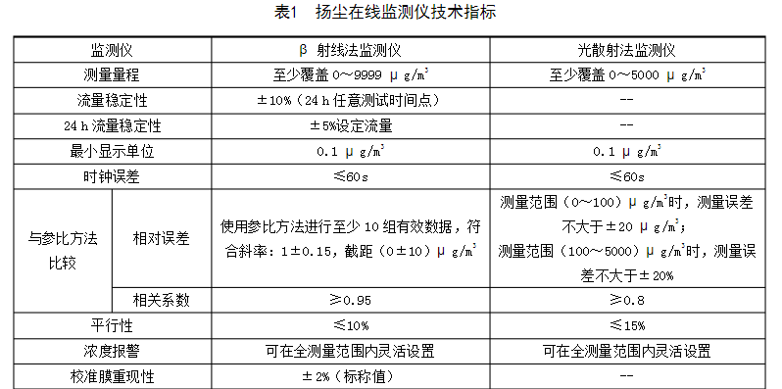
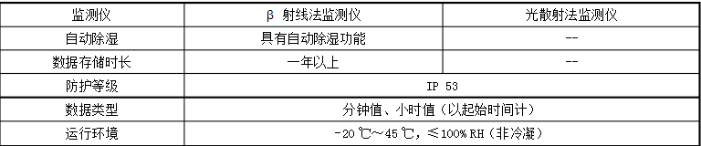

二、安装要求
根据建筑施工占地面积确定监测点数量，占地面积大的应增加监测点。
监测点位应设置于施工区域围栏安全范围内，可直接监控施工场地主要施工活动。监测点位不宜轻易变动，以保证监测的连续性和数据的可比性。
监测点位应优先设置于车辆进出口处，监测点位数量多于车辆进出口数量时，其它监测点位应结合常年主导风向，设置在工地所在区域主导风向下风向的施工场地边界，兼顾扬尘最大落地浓度。
当与其他建筑工地相邻或施工场地外侧是交通道路且受道路扬尘影响较大时，应避开在相邻边界处设置监测点。

